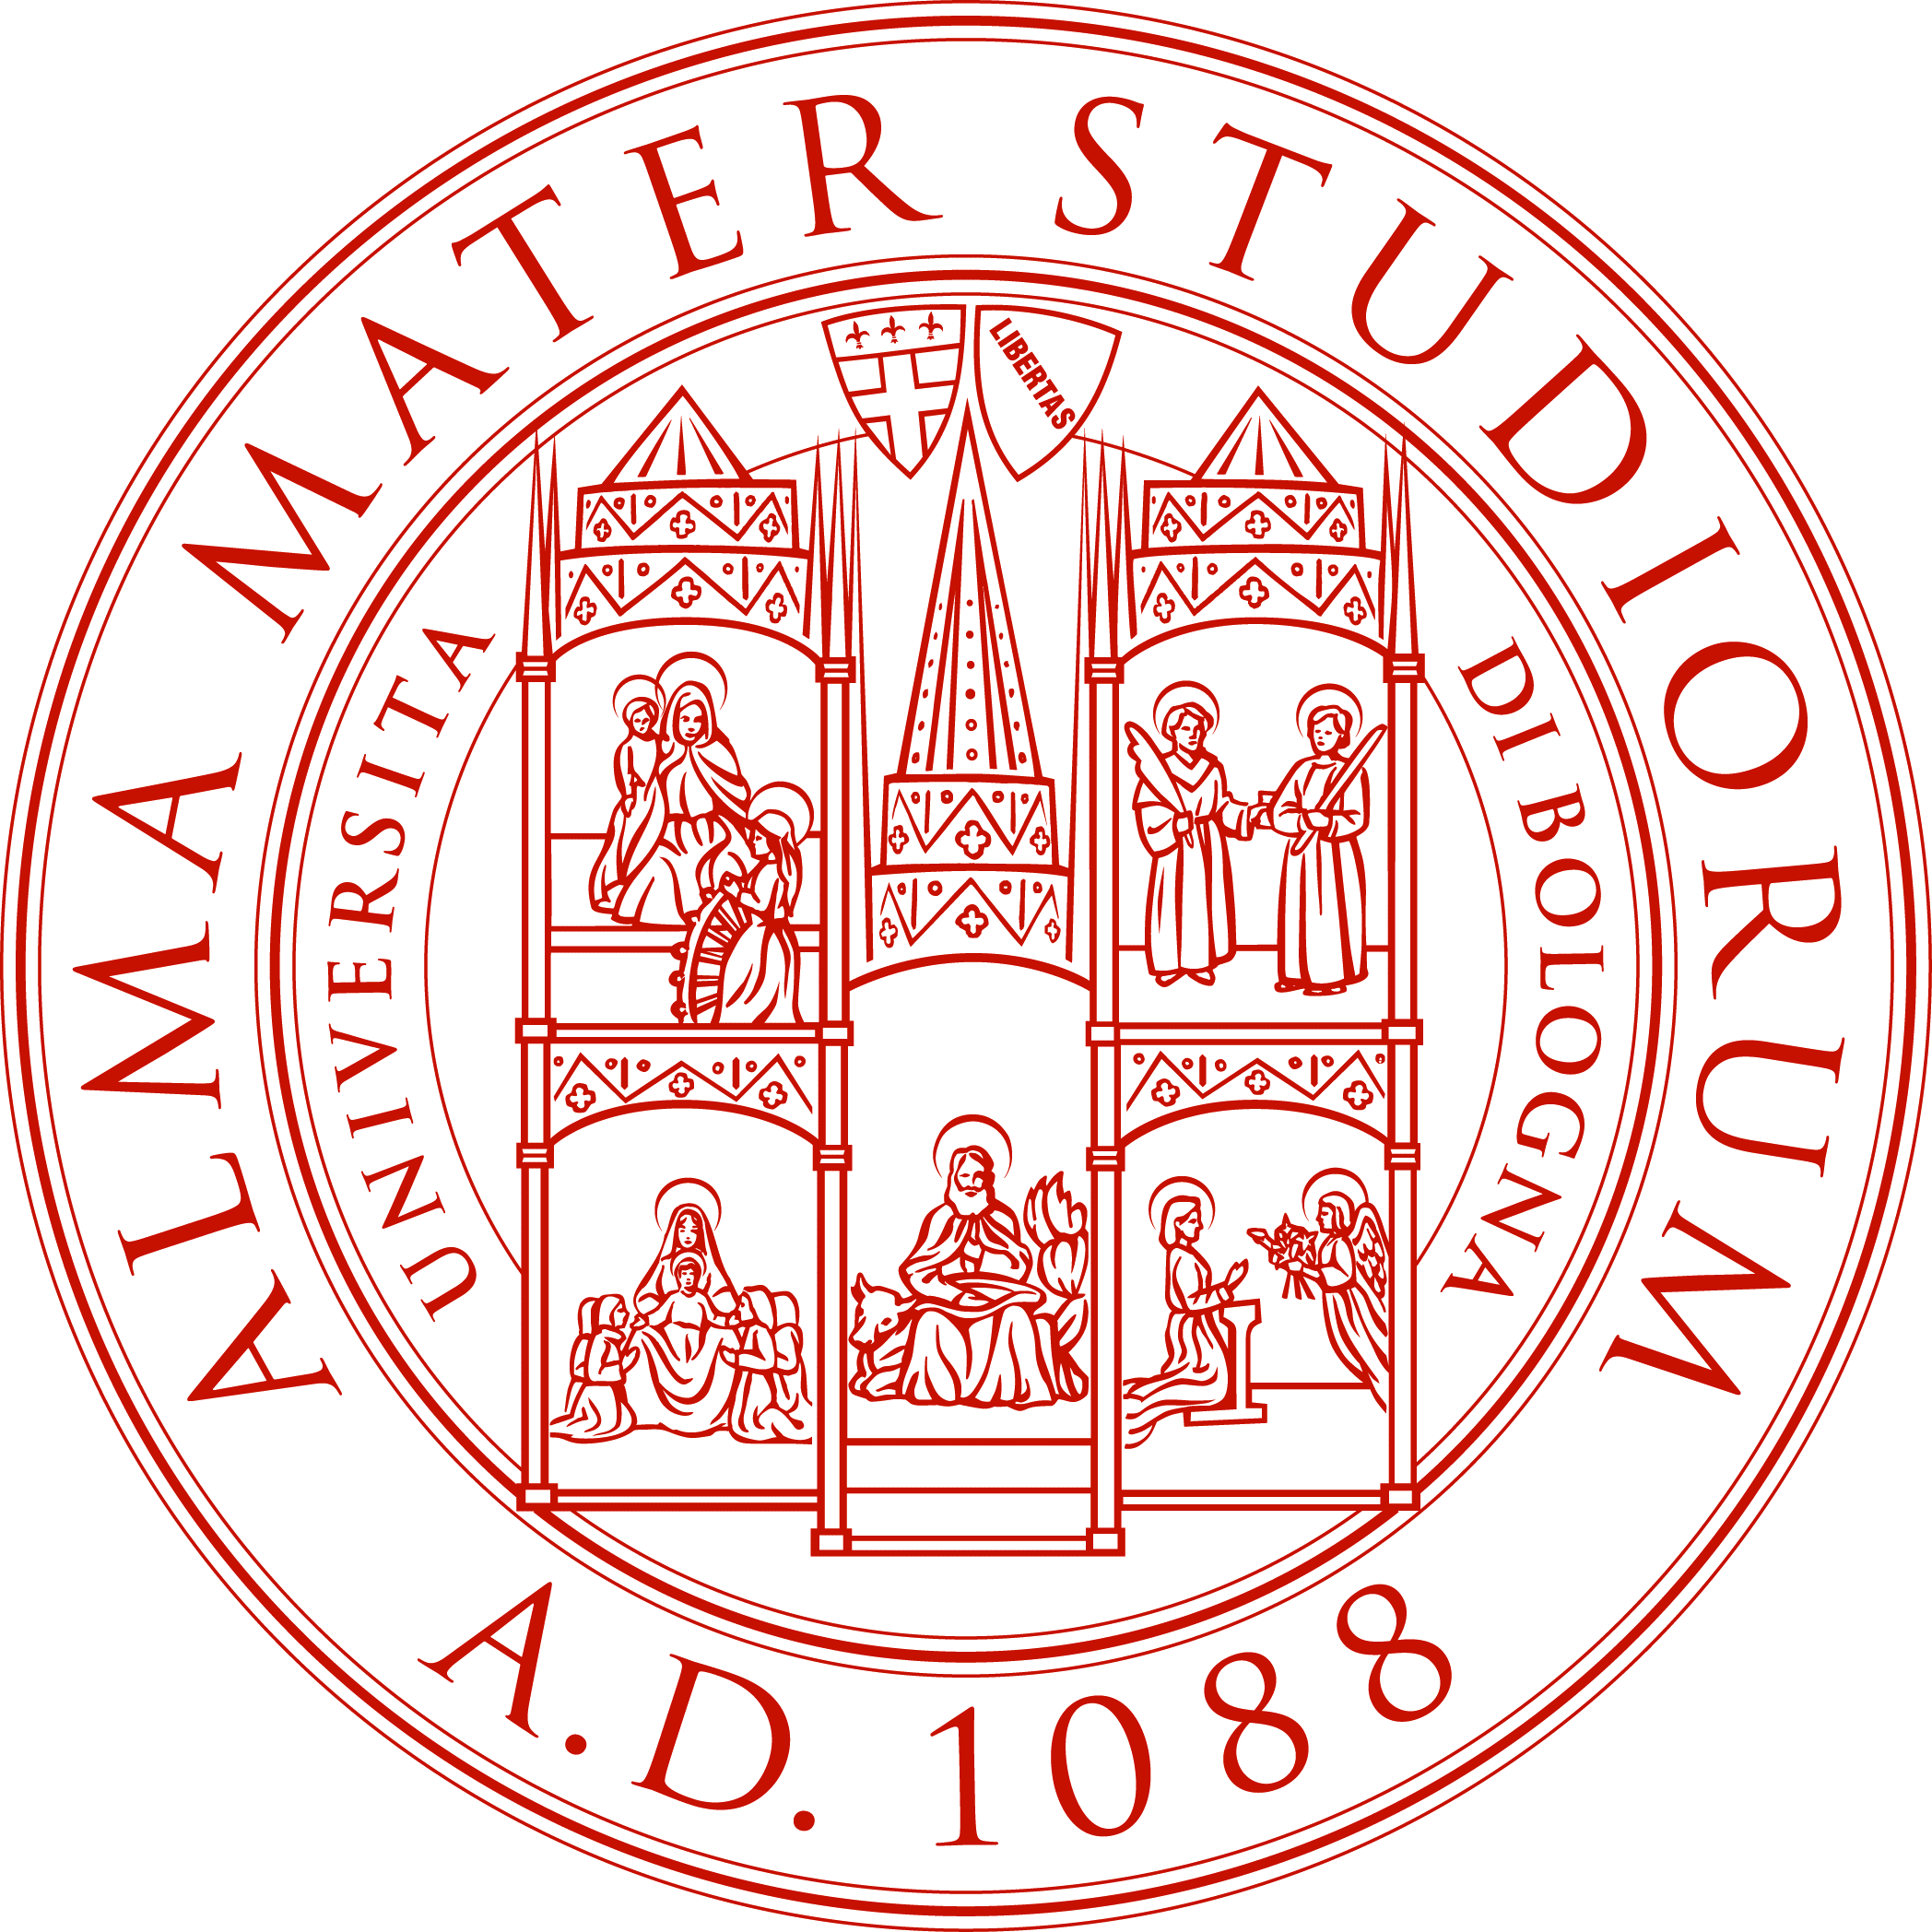

Dipartimento di Filologia Classica e Medioevale
Dipartimento di Geografia

Bologna, 30 marzo 2007, ore 15,00
Scuola Superiore di Studi Umanistici – Università di Bologna
via Marsala, 26

Seminario di Studi

Artemidoro:
fra mito e realtà

Introduce

Franco Farinelli

Intervengono

Luciano Canfora

Francesco Prontera

Luciano Bossina

Per informazioni:
Centro Studi “La permanenza del Classico” – Dipartimento di Filologia Classica e Medioevale
via Zamboni 32, Bologna
tel. 0512098539 – email: permanenza@classics.unibo.it

